«Портфолио дошкольника, как первый шаг в жизнь».
Общие задачи программ современного образования согласно ФГОС предусматривают формирование личности во взаимодействии с социумом. Дошкольников надо учить этому взаимодействию как можно раньше. Большим подспорьем в этом может служить такая актуальная форма фиксации, как портфолио дошкольника. Хочется привлечь коллег к этой увлекательной совместной деятельности педагогов и родителей. Такая работа объединяет, помогает наладить положительные контакты с семьями и более тёплые эмоциональные взаимодействия с самими детьми. Работу по этой инновационной деятельности я в нашей группе веду уже второй год. Начала с того, что на собрании познакомила родителей с понятием «портфолио», зачитала общепринятое содержание, выдвигаемое при его формировании. Затем предложила приобрести их в магазинах или изготовить самим. В ходе индивидуальных консультаций отвечала на вопросы по содержанию, помогала подобрать информацию к разделам, печатала грамоты и благодарности за участие в самых разных конкурсах от групповых до международных. Затем, помогала оформлять материал в электронном виде (презентации). Поначалу родители затруднялись, задавали немало вопросов, но потом, когда идея уже стала многим понятна, стали проявлять своё творчество. Получились прекрасные работы. Кто-то оформлял в электронном виде, кто – то рисовал, вырезал аппликации и эстетично размещал в папках-скоросшивателях. С трепетом в душе и с восторгом мы с детьми знакомились с готовыми творческими работами. Грамоты, полученные на кружках и секциях, были одна ярче другой. Я рассматривала и гордилась своими воспитанниками.
В прошлом году мы провели свой групповой конкурс по «Портфолио дошкольника», выявили победителя. И в новом учебном году призовое портфолио Кулешовой Ульяны было отправлено на городской конкурс инновационных продуктов. Остальные желающие продолжили обогащать их содержание, проявляя творчество каждый по-своему.
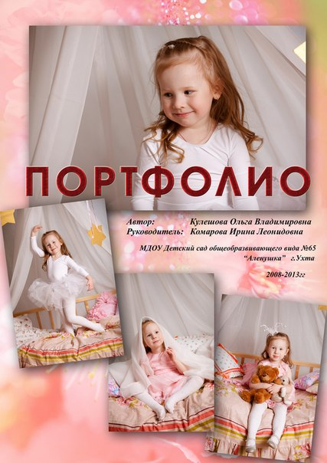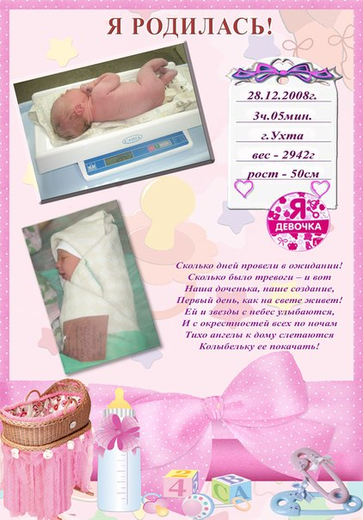
«Портфолио» Ульяны Кулешовой (некоторые страницы работы, выполненные мамой девочки-смотри на фото в начале статьи) мы отправили на городской конкурс инновационных продуктов. Цель этого конкурса: инициирование творческой деятельности педагогов образовательных учреждений. Задачи этого конкурса: выявление, поддержка и распространение инновационного педагогического опыта работы; совершенствование механизмов поддержки инновационной деятельности педагогических коллективов; обеспечение доступности практикоориентированных разработок, способствующих повышению качества образования и развитию системы образования на территории МОГО «Ухта»; создание информационного банка инновационных идей.
Портфолио Ульяны Кулешовой, представленное на конкурс в номинации «Портфолио дошкольника» было выполнено по рекомендованной структуре:
- титульный лист: обложка — фамилия и имя автора создания портфолио и руководителя работы, полное название учебного учреждения, название, каким периодом представлено портфолио;
- содержание: план;
- первый раздел «Портрет дошкольника»: содержит странички об Ульяне; её семье (генеалогическое дерево); друзьях; режиме дня; её любимых играх; творческих работах; спортивных достижениях; учебных успехах; любимых книгах; путешествиях; праздниках и о дне рождении Ульяны.
- второй раздел «Портфолио документов»: документы (копии дипломов, благодарностей за участии в разных международных и садовых конкурсах всей семьёй);
- третий раздел «Портфолио работ»: были представлены работы девочки по продуктивным видам деятельности (рисунки, аппликации, оригами, пластилинография), копии выполненных заданий или тестов в разные периоды пред школьной подготовки.
- четвертый раздел: материалы про любимый детский сад (о воспитателе и других сотрудниках).
Достижения Ульяны Кулешовой является то, что она приняла участие в конкурсе по детской исследовательской работе «Маленький исследователь». Стала победителем в ходе отбора на уровне МДОУ дошла до финала, выиграла и, представляя свою работу по теме «Почему наклеивают марку?» уже на городском уровне. И стала лауреатом этого конкурса. Уже сейчас заявила о том, что ей понравилось участвовать, и в следующий раз хотела бы рассказать про строение человека. Будучи любознательным ребёнком, пожелав ещё один диплом или грамоту, Улечка вместе с мамой приняла участие во всероссийской познавательной викторине «Времена года. Осень» получила «Диплом победителя» за III место (правильно отвечая на вопросы, набрала 42 балла), диплом за II место в викторине «Новый год у ворот» и многое другое.
Приняв участие в представлении «Портфолио» на городском конкурсе «Инновационных продуктов» (смотри фото в конце статьи), я ощутила желание к дальнейшей активности в этом направлении. Интересно было проявлено моё поэтическое творчество. Так же, при формировании презентации, приятно ощущать себя дизайнером.
Высокую активность проявили сами родители Ульяны. Они фотографировали, составляли генеалогическое древо, формировали коллажи, ламинировали. Мама была куратором хронологии семейных событий и автором оригинальной версии самого «Портфолио».
Призываю педагогов попробовать себя в роли: автора, докладчика и дизайнера, это очень интересно и увлекательно. Предлагаю вашему вниманию мой исходный материал – сам текст выступления на конкурсе инновационных продуктов.
Приложение:
Работа была оформлена в виде брошюры с фотографиями по темам:
Здравствуйте! Меня зовут Комарова Ирина Леонидовна. Я представляю портфолио моей воспитанницы Кулешовой Ульяны, ей 5 лет. Уля умная, красивая, весёлая, озорная девочка. Но, сначала, хочется представить немного её родных.
Раздел 1 «Портфолио дошкольника»:
Мама - Ольга Владимировна (слайд с фото мамы):
Мама, просто, умница! Гений! И – красавица!
Вот, смотрите, вам она – мило улыбается!
Папа - Дмитрий Александрович (слайд с фото папы).
Папа – руки золотые! Они – вечно мастерят!
Всё, что надо изготовят для своих ребят!
Это Улина семья (слайд с фото и генеалогическое древо).
Семья – это труд! Друг о друге забота.
Семья – это много домашней работы!
Вот Улечкин братик (слайд с фото брата Дениса – 8 лет и сестры Нины – 2 года),
А вот и сестричка. Нинуля мала, ну, совсем «невеличка»!
Уля маленькой была, вот, смотрите, подросла! (слайд с фото).
Ходит в наш детский сад, любит взрослых и ребят!
Уля дома – помогает: пылесосит, прибирает (слайд с фото).
С папой гвоздики возьмёт в стенку ловко их забьёт!
В кухне любит помогать (слайд с фото на кухне «Уля помощница»): помыть, порезать, всё смешать!
И в руках «всё спорится» (слайд с фото на кухне «Уля печёт пиццу»)!
Пиццу приготовит, и на стол накроет!
А на даче – красота (слайд с фото на даче)!
Бегает туда – сюда: с бабушкой капает, с мамой – собирает!
Как морковочку возьмёт, так быстрёхонько сгрызёт.
Дети все Ульяну любят поиграют, «приголубят»(слайд с фото в саду):
Может Улечка дружить и со всеми в мире жить!
Мастерица – ещё «та» (слайд с фото)!
Превращается в кота!
Лепит, собирает! …А потом - играет (слайд с фото)!
Игрушек у Ульяны целая комната: куклы, паззлы, конструкторы и настольные игры.
Любит Улечка читать (слайд с фото)
Скоро будет много знать!
А книжек всяких разных у Ульяны целая библиотека: с наклейками, картинками, кнопочками, музыкальные и даже есть с микрофоном.
Ульяны дружная семья путешествует всегда (слайд с фото)!
Были в Турции, в Москве, в Болгарии, в Истре… и в Ухте!
…Когда дочке было 8 месяцев, они отправилась в автопутешествие Ухта-Москва-Ухта. В дороге Уля вела себя очень хорошо, и папа с мамой теперь везде берут её с собой.
И теперь… (слайд с фото)
Летом тёплым каждый год путешествие Улю ждёт!
…Этим летом они посетили остров Кипр. Там было так здорово! Тёплое море, батуты, аттракционы, аквапарк и музеи. Уля научилась там плавать самостоятельно, без нарукавников.
Новый год – чудесный праздник! (слайд с фото)
Дед Мороз – «седой проказник»
День рожденья отмечает и Ульяну поздравляет!
- Вы, наверное, решили, что я ошиблась? Нет…(слайд с фото)
…Дело в том, что Улечка очень любит сюрпризы. И 28 декабря в 2008 году решила родителям сделать предновогодний подарок – появилась на свет в 3 часа утра! Для всей семьи - это был самый лучший подарочек к Новому году!!!
Наша Уля много знает (слайд с фото)
Уже английский изучает!
И до 10 на английском считает.
Очень любит рисовать (слайд с фото)
Только стоит краски взять.
Тут и ваза, и цветы небывалой красоты.
Это пальчики Ульяны
Рисовать ей помогли!!!
…Ходит Ульяна на творческое развитие к Валентине Афанасьевне. Там я рисует, лепит и делает аппликации. Нам всем очень нравятся её работы, мы все Улечкой гордимся!
Хочет девочка всё знать, (слайд с фото)
Мир в округе изучать.
Марки Уля собирала
И открытки создавала.
…Ульяна представляла свою работу на конкурсе «Маленький исследователь». И называлась она: «Почему наклеивают почтовую марку?»
Раздел 2 «Портфолио достижений»: (слайды с фото благодарностей, грамот и дипломов – 14 штук)
Мама с папой – мастера!
Группе помогают - всегда нас выручают!
…Достижения семьи – это и Улины достижения тоже, ведь она самая первая и незаменимая помощница своим родителям!
Раздел 3 «Портфолио работ»: (слайд с фото)
Вот творческие работы Ульяны Кулешовой.
Это рисунки (слайд с фото)
Это пластилинография (слайд с фото)
А это аппликация и оригами (слайд с фото)
Раздел 4 «Педагогический калейдоскоп» (про любимый дет. сад):
Ульяна любит детский сад, любит взрослых и ребят (слайд с фото)
Рано утром, просыпаясь, выпив чаю с молоком,
Прихватив с собою книжку, в садик к нам бежит бегом!
Улю в группе все встречают, (слайд с фото)
Улыбаясь, обнимают, утра доброго желают,
Предлагают поиграть.
Очень любит физкультуру, на гимнастику спешит (слайд с фото)
Наш инструктор в костюме Емели с утра пораньше - всех насмешит!
Песни Уля любит петь, хорошо танцует! (слайд с фото на музыкальных занятиях)
А, расскажет как стишок! Аж, душа ликует!
Старшая группа – что это значит? (слайд с фото)
Значит, никто уже утром не плачет!
Суп не прольёт на рубашку никто.
Все надевать научились пальто
Даже ботинки с тугими шнурками
Не доверяют ни маме, ни папе!
Умываются быстро, вытираются чисто.
Так опрятны, аккуратны,
Всем смотреть на них приятно!
В жизни ждёт её – успех (слайд с фото)
Наша Уля, лучше всех!
Спасибо за внимание!
Хочется пожелать всем педагогам успехов в этом нелёгком виде деятельности и «покорения вершин знаний», а большие победы начинаются всегда с первых шагов дошкольного детства.
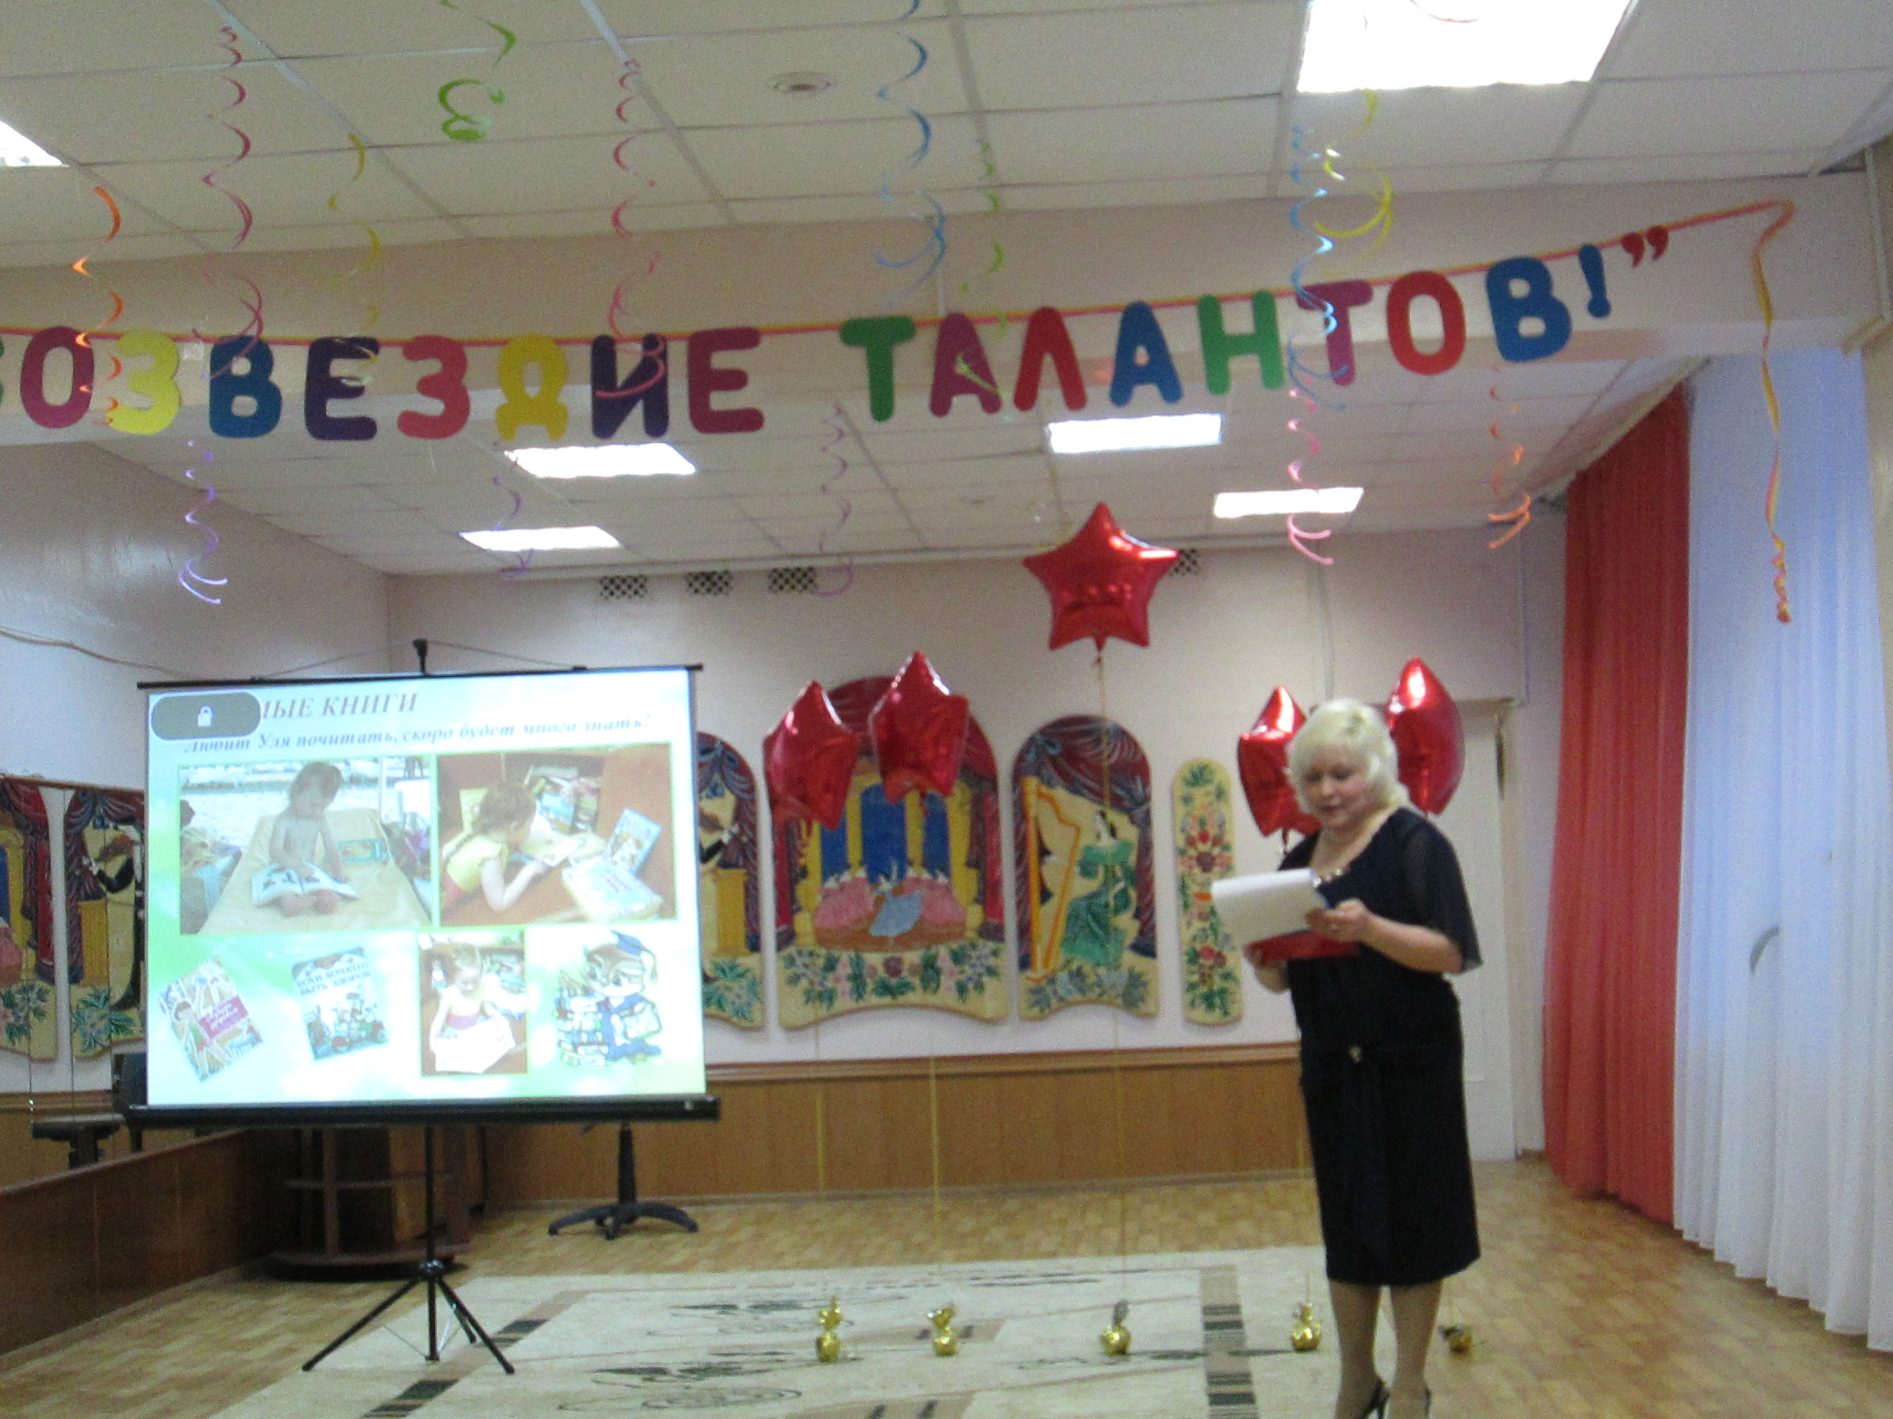
P.S.: Разрешение на публикацию фото дочки в интернете родители дали!
Источники:
Ссылка на информацию о теории «Портфолио» http://maminsite.ru/school.files/portfolio_doshkolnika.html

